ERP系统详细设计说明书

1 引言 2
1.1 编写目的 2
1.2 项目背景 2
1.3 定义、缩写词、略语 2
1.4 参考资料 2
2 系统总体设计 3
2.1.1 软件结构 3
2.1.2 程序系统结构 3
2.1.3 数据库设计 10
3 系统功能设计说明 25
3.1 基础数据管理 25
3.1.1 成品基础信息 25
3.1.2 半成品基础信息 30
3.1.3 原材料基础信息 34
3.1.4 辅材基础信息 36
3.1.5 标准件基础信息 38
3.1.6 工具库基础信息 41
3.1.7 工装备件基础信息 43
3.1.8 工序基础信息 46
3.1.9 定额基础信息 51
3.1.10 部门维护 57
3.1.11 员工维护 61
3.2 生产管理 63
3.2.1 客户订单 63
3.2.2 生产计划 67
3.2.3 进厂 70
3.2.4 转序卡投放 73
3.2.5 材料请领 77
3.2.6 日排产计划 80
3.2.7 生产成品入库 82
3.2.8 外委加工与返回 85
3.3 销售管理 91
3.3.1 产成品出库 91
3.3.2 PA收发清单 95
3.4 采购管理 96
3.4.1 采购申请单 96
3.4.2 采购计划 99
3.4.3 成品入库 103
3.4.4 半成品入库 106
3.4.5 原材料采购 108
3.4.6 辅材采购 110
3.4.7 标准件采购 112
3.4.8 工具库采购 114
3.4.9 工装备件采购 116
3.5 库房管理 118
3.5.1 废品单管理 118
3.5.2 核销单管理 124
3.5.3 返修品出库 127
3.5.4 返修品入库 130
3.5.5 库存盘点 134
3.5.6 盘盈与盘亏 136

引言

编写目的
此设计说明书对项目的功能设计进行说明，确保对需求的理解一致。
预期的读者有 (甲方)的需求提供者、项目负责人、相关技术人员等，北京亚思晟商务科技有限公司(乙方)的项目组成员，包括项目经理、客户经理、分析设计开发测试等人员。

项目背景
ERP系统的任务是通过生产组织工作，按照企业目标的要求，设置技术上可行、经济上合算、物质技术条件和环境条件允许的生产系统；通过生产计划工作，制定生产系统优化运行的方案；通过生产控制工作，及时有效地调节企业生产过程内外的各种关系，使生产系统的运行符合既定生产计划的要求，实现预期生产的品种、质量、产量、出产期限和生产成本的目标。生产管理的目的就在于，做到投入少 、产出多，取得最佳经济效益。

系统总体设计

软件结构
生产管理模块
生产管理
库房管理
采购管理
销售管理
综合查询
客
户
订
单
转
序
卡
产
成
品
入
库
材
料
请
领
单
成
品
库
返
修
品
出
库
返
修
品
入
库
废
品
单
生
产
完
成
情
况
材
料
需
求
计
划
材
料
进
厂
情
况
生
产
计
划
信
息
半
成
品
库
工
具
库
标
准
件
库
辅
助
材
料
库
原
材
料
库
工
装
备
件
库
产
成
品
入
库
标
准
件
采
购
原
材
料
采
购
辅
助
材
料
采
购
半
成
品
入
库
采
购
计
划
采
购
申
请
单
工
装
备
件
采
购
工
具
采
购
生
产
查
询
PA
收
发
清
单
产
成
品
出
库

程序系统结构
Web应用程序的组织结构：
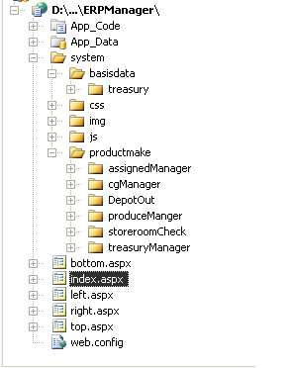
文件/文件夹名 | 功能描述
App_Code | 存放公共类
App_Data | 存放数据库
System | 存放程序文件
Bottom.aspx | 首页底部
Index.aspx | 首页
Left.aspx | 首页左侧
Right.aspx | 首页右侧
Top.aspx | 首页顶部
Web.config | 配置文件
css | 存放样式表
img | 存放图片
js | 存放Javascript脚本
DepotOut | 存放销售管理文件
storeroomcheck | 存放库存盘点文件
treasuryManager | 存放库存管理文件

下面对组织结构中的几个部分分别进行介绍。
DepotOut文件夹内各文件
文件名 | 功能描述
DepotOut.aspx | 成品出库主界面
DepotOutAdd.aspx | 成品出库添加界面
DepotOutUpdate.aspx | 成品出库修改界面
PABill.aspx | PA清单主界面
PABill_Add.aspx | PA清单添加界面
PABillUpdate.aspx | PA清单修改界面

storeroomCheck文件夹内各文件
文件名 | 功能描述
Balance.aspx | 盘盈盘亏主界面
Check.aspx | 库存盘点主界面

treasuryManager文件夹内各文件
文件名 | 功能描述
Cancellation.aspx | 核销主界面
CancellationAdd.aspx | 核销添加界面
CancellationTree.aspx | 核销产品选择界面
ReworkProductIn.aspx | 返修品入库主界面
ReworkProductOut.aspx | 返修品出库主界面
ReworkProductOutAdd.aspx | 返修品出库添加主界面
WasteSingle.aspx | 废品单主界面
WasteSingleAdd.aspx | 废品单添加界面
WasteSingleTree.aspx | 废品单中选择产品界面
WasteSingleTreePeople.aspx | 废品单中选择报废人员界面

数据库设计
生产管理模块主要用来记录生产管理信信息、库存管理信息、采购管理信息和销售管理信息等零件材料信息，数据量是根据生产的产品零件和材料的数量来决定的，该模块采用了Microsoft Access作为后台数据库，其数据库命名为ERPMIS，应用到了26张数据表，用于存储不同的数据信息，其具体数据表结构如下所示。

2.1.3.3 表结构描述
基础管理中用表（12张）
a_assistantMaterial(辅助材料库)
字段名 | 数据类型 | 长度 | 备注
Aid | int | 4 | 编号
AName | varchar | 50 | 材料名称
Type | varchar | 50 | 型号
Spec | varchar | 50 | 规格
Unit | varchar | 50 | 单位
Price | decimal | 17 | 单价
EarlierAmount | varchar | 50 | 期初数量
Memo | varchar | 50 | 备注
MinimumStock | varchar | 50 | 最低库存
Amount | decimal | 9 | 数量
AddDate | datetime | 8 | 入库日期
IsDel | int | 4 | 是否删除过
JHBianHao | varchar | 50 | 进货编号
a_baseMaterial(原材料库)
字段名 | 数据类型 | 长度 | 备注
Bid | int | 4 | ID
MaterialName | varchar | 50 | 材料名称
MaterialQuality | varchar | 50 | 材质
Spec | varchar | 50 | 规格
Unit | varchar | 50 | 单位
Price | decimal | 17 | 单价
EarlierAmount | varchar | 50 | 期初数量
Memo | varchar | 50 | 备注
MinimumStock | varchar | 50 | 最低库存
Amount | decimal | 9 | 数量
AddDate | datetime | 8 | 入库时间
定额基本信息
字段名 | 数据类型 | 长度 | 备注
编号 | int | 4 | 编号
工序序号 | varchar | 50 | 工序序号
班产定额 | varchar | 50 | 班产定额
材料规格 | varchar | 50 | 材料规格
板材定额 | varchar | 50 | 板材定额
料片定额 | varchar | 50 | 料片定额
单件人工定额 | decimal | 5 | 单件人工定额
承制部门 | varchar | 50 | 承制部门
备注 | varchar | 50 | 备注
a_enterprise(部门)
字段名 | 数据类型 | 长度 | 备注
Code | varchar | 64 | 编号
Enable | bit | 1
Name | varchar | 64 | 部门名称
Sort | int | 4 | 部门级别
Principal | varchar | 256 | 部门领导
Contact | varchar | 256 | 联系电话
Remark | varchar | 256 | 备注
DateTime | datetime | 8
OrderID | int | 4
a_frockSparePartStoreRoom(工装备件库)
字段名 | 数据类型 | 长度 | 备注
Fid | int | 4 | ID
MaterialName | varchar | 50 | 材料名称
MaterialQuality | varchar | 50 | 材质
Spec | varchar | 50 | 规格
Unit | varchar | 50 | 单位
Price | decimal | 17 | 价格
EarlierAmount | varchar | 50 | 期初数量
Memo | varchar | 50 | 备注
MinimumStock | varchar | 50 | 最低库存
Amount | decimal | 9 | 数量
AddDate | datetime | 8 | 入库时间
isdel | int | 4 | 是否删除
工序基础
字段名 | 数据类型 | 长度 | 备注
序号 | varchar | 50 | 序号
厂家名称 | varchar | 50 | 厂家名称
零件名称 | varchar | 50 | 零件名称
零件总承号 | varchar | 50 | 零件总承号
零件号 | varchar | 50 | 零件号
工序名称 | varchar | 50 | 工序名称
a_halfProductStoreRoom(半成品)
字段名 | 数据类型 | 长度 | 备注
Hid | int | 4 | ID
Manufactory | varchar | 50 | 厂家名称
PartName | varchar | 50 | 零件名称
PartNumber | varchar | 20 | 零件号
CostPrice | decimal | 13 | 成本价格
SellPrice | decimal | 13 | 销售价格
MaterialSpec | varchar | 50 | 材料规格
BoardRation | varchar | 50 | 材料定额
PartRation | varchar | 50 | 料片定额
EarlierAmount | varchar | 50 | 期初数量
MaterialName | varchar | 50 | 材质
AddDate | datetime | 8 | 入库时间
EarlierMoney | decimal | 13 | 初期金额
MinimumStock | int | 4 | 最低库存
Amount | decimal | 9 | 数量
PartTotalNumber | varchar | 100 | 总承号
a_fProductStoreRoom(成品)
字段名 | 数据类型 | 长度 | 备注
Pid | int | 4 | ID
Manufactory | varchar | 50 | 厂家名称
PartName | varchar | 50 | 零件名称
PartNumber | varchar | 20 | 零件号
CostPrice | decimal | 13 | 成本价格
SellPrice | decimal | 13 | 销售价格
EarlierAmount | varchar | 50 | 期初数量
MaterialName | varchar | 50 | 材料名称
AddDate | datetime | 8 | 入库时间
EarlierMoney | decimal | 13 | 初期金额
MinimumStock | int | 4 | 最低库存
Amount | decimal | 9 | 数量
a_StandardStoreRoom(标准件)
字段名 | 数据类型 | 长度 | 备注
Sid | int | 4 | ID
SName | varchar | 50 | 材料名称
Type | varchar | 50 | 型号
Spec | varchar | 50 | 规格
Unit | varchar | 50 | 单位
Price | decimal | 17 | 单价
EarlierAmount | varchar | 50 | 期初数量
Memo | varchar | 50 | 备注
MinimumStock | varchar | 50 | 最低库存
Amount | decimal | 9 | 数量
AddDate | datetime | 8 | 入库时间
JHBianHao | varchar | 50 | 进货编号
a_ToolStoreRoom(工具库)
字段名 | 数据类型 | 长度 | 备注
Tid | int | 4 | ID
TName | varchar | 50 | 材料名称
Type | varchar | 50 | 型号
Spec | varchar | 50 | 规格
Unit | varchar | 50 | 单位
Price | decimal | 17 | 单价
EarlierAmount | varchar | 50 | 期初数量
Memo | varchar | 50 | 备注
MinimumStock | varchar | 50 | 最低库存
Amount | decimal | 9 | 数量
AddDate | datetime | 8 | 入库时间
a_client(客户表)
字段名 | 数据类型 | 长度 | 备注
Code | varchar | 64 | 编号
ClientName | varchar | 64 | 客户名称
Contact | varchar | 64 | 联系人
Tel | varchar | 64 | 电话
Fax | varchar | 64 | 传真
Phone | varchar | 64 | 手机
Email | varchar | 64 | E-mail
Address | varchar | 64 | 地址
City | varchar | 64 | 城市
PrinCipal | varchar | 64 | 领导
Bank | varchar | 64 | 银行
BankID | varchar | 64 | 银行帐号
Remark | text | 16 | 备注
Image | image | 16 | 图片
h_employee(人事表)
字段名 | 数据类型 | 长度 | 备注
ID | bigint | 8 | 自增为主键
Number | varchar | 64 | 人员编号
Name | varchar | 64 | 姓名
Birth | datetime | 8 | 生日
Polity | varchar | 64 | 政治面貌
Sex | varchar | 64 | 性别
Culture | varchar | 64 | 文化程度
Nation | varchar | 64 | 民族
Contact | varchar | 64 | 联系电话
Address | varchar | 256 | 地址
Remark | text | 16 | 备注
Photo | image | 16 | 照片
DateTime | datetime | 8 | 入职时间
Code | varchar | 50 | 部门编码
BasePay | decimal | 9 | 基本工资
EaryPunish | decimal | 9 | 早退处罚
LatePunih | decimal | 9 | 迟到处罚
speciality | varchar | 64 | 特长
graduateTime | datetime | 8 | 毕业时间
School | varchar | 64 | 毕业学校
EnglishStup | varchar | 64 | 英语水平
Email | varchar | 64 | E-mail
PersonPage | varchar | 64 | 个人主页
HurryContact | varchar | 64 | 紧急联系人
HurryTel | varchar | 64 | 紧急电话
CardNuber | varchar | 64 | 卡号
FileName | varchar | 64 | 文件名
ComputerLevel | varchar | 50 | 计算机水平
BaoXianName | varchar | 200 | 保险人姓名
BXBeginTime | datetime | 8 | 保险开始时间
BXEndTime | datetime | 8 | 保险结束时间
BaoDanNO | varchar | 50 | 保单编号
ZaiZhi | varchar | 50 | 是否在职

生产管理中的用表（18张）
OrderForm(订单)
字段名 | 数据类型 | 长度 | 备注
Oid | int | 4 | ID
Manufacturer | varchar | 40 | 厂家
PartNumber | varchar | 20 | 零件号
PartName | varchar | 30 | 零件名称
Amount | int | 4 | 数量
DemandDate | datetime | 8 | 要货日期
Odate | datetime | 8 | 订单日期
OrderType | varchar | 30 | 订单类型
OrderNumber | varchar | 50 | 订单号
RequestConfirm | varchar | 50 | 审核确认
StuffRequestBill(材料请领单)
字段名 | 数据类型 | 长度 | 备注
Sid | int | 4 | ID
StuffRequestUnit | varchar | 50 | 请领单位
ProduceNumber | varchar | 30 | 零件号
ProduceName | varchar | 30 | 零件名称
Amount | decimal | 5 | 数量
MaterialName | varchar | 40 | 材料名称
Spec | varchar | 40 | 规格
Sdate | datetime | 8 | 请领日期
RequestConfirm | varchar | 10 | 请领确认
ConfirmDate | datetime | 8 | 确认日期
DepotType | int | 4 | 型号
SequenceCard(转序卡)
字段名 | 数据类型 | 长度 | 备注
Sid | int | 4 | ID
Maunfacturer | varchar | 50 | 厂家名称
PartNumber | varchar | 50 | 总承号
PartName | varchar | 50 | 零件名称
PutAmount | int | 4 | 数量
PutDate | datetime | 8 | 投放日期
ProductInCount | int | 4 | 成品入库数量
FeiPinCount | int | 4 | 废品数量
SaveCount | int | 4 | 剩余数量
IsTrue | varchar | 2
生产计划信息
字段名 | 数据类型 | 长度 | 备注
序号 | int | 4 | 序号
厂家 | varchar | 50 | 厂家
零件名称 | varchar | 50 | 零件名称
零件总承号 | varchar | 50 | 零件总承号
零件号 | varchar | 50 | 零件号
月计划数量 | int | 4 | 月计划数量
日期 | datetime | 8 | 日期
是否已生成材需 | int | 4 | 是否生成材料需求
材料进厂计划
字段名 | 数据类型 | 长度 | 备注
序号 | varchar | 50 | 序号
厂家 | varchar | 50 | 厂家
零件总承号 | varchar | 50 | 零件总承号
零件名称 | varchar | 50 | 零件名称
零件号 | varchar | 50 | 零件号
板材定额 | int | 4 | 板材定额
料片定额 | int | 4 | 料片定额
计划需求数量 | int | 4 | 计划需求数量
白班进厂数量 | int | 4 | 白班进厂数量
晚班进厂数量 | int | 4 | 晚班进厂数量
记录日期 | datetime | 8 | 记录日期
材料需求计划
字段名 | 数据类型 | 长度 | 备注
序号 | int | 4 | 序号
厂家 | varchar | 50 | 厂家
零件总承号 | varchar | 50 | 零件总承号
零件名称 | varchar | 50 | 零件名称
零件号 | varchar | 50 | 零件号
板材定额 | int | 4 | 板材定额
料片定额 | int | 4 | 料片定额
月计划数量 | int | 4 | 月计划数量
预算需求数量 | int | 4 | 预算需求数量
生产计划序号 | int | 4 | 生产计划序号
日期 | datetime | 8 | 日期
日排产计划及完成情况汇总
字段名 | 数据类型 | 长度 | 备注
id | int | 4 | id
厂家 | varchar | 100 | 厂家
零件名称 | varchar | 100 | 零件名称
零件号 | varchar | 100 | 零件号
月计划数量 | decimal | 5 | 月计划数量
日计划数量 | decimal | 5 | 日计划数量
一班 | decimal | 5 | 一班
二班 | decimal | 5 | 二班
三班 | decimal | 5 | 三班
剩余 | decimal | 5 | 剩余
日期 | datetime | 8 | 日期
ProductDiscardBill(废品单)
字段名 | 数据类型 | 长度 | 备注
Did | int | 4 | ID
Manufactory | varchar | 50 | 厂家
PartName | varchar | 50 | 零件名称
PartNumber | varchar | 20 | 零件号
DiscardDept | varchar | 50 | 报废部门
Amount | int | 4 | 数量
DiscardReason | varchar | 50 | 报废原因
AutoNumber | varchar | 50 | 自动编号
Examine | varchar | 20 | 审核
Ddate | datetime | 8 | 当前日期
DepotType | int | 4 | 库类型
Price | decimal | 9 | 单价
Employee | varchar | 50 | 报废人员
HeXiao(核销)
字段名 | 数据类型 | 长度 | 备注
Did | int | 4 | ID
Name | varchar | 50 | 名称
Type | varchar | 50 | 类型
Spec | varchar | 20 | 规格
DiscardDept | varchar | 50 | 报废部门
Amount | int | 4 | 数量
DiscardReason | varchar | 50 | 核销原因
AutoNumber | varchar | 50 | 自动编号
Examine | varchar | 20 | 审核
Ddate | datetime | 8 | 核销日期
DepotType | int | 4 | 库类型
Price | decimal | 9 | 单价
Employee | varchar | 50 | 报废人员
ReversionProductIn(返修品入库)
字段名 | 数据类型 | 长度 | 备注
Rid | int | 4 | ID
Manufacturer | varchar | 40 | 厂家
PartNumber | varchar | 20 | 零件号
PartName | varchar | 30 | 零件名称
Amount | int | 4 | 数量
Odate | datetime | 8 | 入库日期
Dept | varchar | 30 | 部门
Memo | varchar | 50 | 备注
DepotIn | varchar | 50 | 入库单号
DepotType | int | 4 | 库类型
BaoFeiCount | int | 4 | 报废数量
OutDanhao | varchar | 50 | 出库单号
ReversionProductOut(返修品出库)
字段名 | 数据类型 | 长度 | 备注
Rid | int | 4 | ID
Manufacturer | varchar | 40 | 厂家
PartNumber | varchar | 20 | 零件号
PartName | varchar | 30 | 零件名称
Amount | int | 4 | 数量
Odate | datetime | 8 | 出库日期
Dept | varchar | 30 | 部门
Memo | varchar | 50 | 备注
DepotOut | varchar | 50 | 出库单号
DepotType | int | 4 | 库类型
采购申请单
字段名 | 数据类型 | 长度 | 备注
日期 | datetime | 8 | 日期
序号 | varchar | 50 | 序号
名称 | varchar | 50 | 名称
用途 | varchar | 50 | 用途
规格型号 | varchar | 50 | 规格型号
单位 | varchar | 50 | 单位
数量 | int | 4 | 数量
申请部门 | varchar | 50 | 申请部门
申请人 | varchar | 50 | 申请人
是否审批 | varchar | 50 | 是否审批
采购计划信息
字段名 | 数据类型 | 长度 | 备注
序号 | varchar | 50 | 序号
材料名称 | varchar | 50 | 材料名称
材质或型号 | varchar | 50 | 材质或型号
规格 | varchar | 50 | 规格
型号 | varchar | 50 | 型号
单位 | varchar | 50 | 单位
生产需求数量 | int | 4 | 生产需求数量
数量 | int | 4 | 数量
最低库存 | int | 4 | 最低库存
当前库存 | int | 4 | 当前库存
制定日期 | dateTime |  | 制定日期
完成日期 | dateTime |  | 完成日期
DepotOut(产成品出库)
字段名 | 数据类型 | 长度 | 备注
Did | int | 4 | ID
OutOddNumber | varchar | 30 | 出库单号
ClientName | varchar | 50 | 客户名称
Ddate | datetime | 8 | 当前日期
PartName | varchar | 50 | 零件名称
PartNumber | varchar | 30 | 零件号
Amount | int | 4 | 数量
PABill(PA收发清单)
字段名 | 数据类型 | 长度 | 备注
Pid | int | 4 | ID
PDate | datetime | 8 | 当前日期
Purchaser | varchar | 50 | 客户
PartNumber | varchar | 30 | 零件号
PartName | varchar | 50 | 零件名称
Amount | int | 4 | 数量
PABillNumber | varchar | 30 | 编号
PurchaserName | varchar | 30 | 结算员
SellMoney | decimal | 13 | 销售金额
ShenHe | bit | 1 | 审核
外委加工信息
字段名 | 数据类型 | 长度 | 备注
序号 | varchar | 50 | 序号
产品名称 | varchar | 50 | 产品名称
产品代号 | varchar | 50 | 产品代号
加工内容 | varchar | 50 | 加工内容
加工数量 | int | 4 | 加工数量
加工单价 | decimal | 9 | 加工单价
加工金额 | decimal | 9 | 加工金额
日期 | datetime | 8 | 日期
外委返回信息
字段名 | 数据类型 | 长度 | 备注
返回序号 | varchar | 50 | 返回序号
序号 | varchar | 50 | 序号
返回数量 | varchar | 50 | 返回数量
返回日期 | datetime | 8 | 返回日期
是否审核 | varchar | 50 | 是否审核
DepotIn(生产过程中的产成品入库)
字段名 | 数据类型 | 长度 | 备注
Did | int | 4 | ID
OutOddNumber | varchar | 30 | 入库单号
ClientName | varchar | 50 | 客户名称
Ddate | datetime | 8 | 入库日期
PartName | varchar | 50 | 零件名称
PartNumber | varchar | 30 | 零件号
Amount | int | 4 | 数量

销售出库中的用表（4张）
DepotOut(产成品出库)
字段名 | 数据类型 | 长度 | 备注
Did | int | 4 | ID
OutOddNumber | varchar | 30 | 出库单号
ClientName | varchar | 50 | 客户名称
Ddate | datetime | 8 | 当前日期
PartName | varchar | 50 | 零件名称
PartNumber | varchar | 30 | 零件号
Amount | int | 4 | 数量
PABill（PA收发清单)
字段名 | 数据类型 | 长度 | 备注
Pid | int | 4 | ID
PDate | datetime | 8 | 当前日期
Purchaser | varchar | 50 | 客户
PartNumber | varchar | 30 | 零件号
PartName | varchar | 50 | 零件名称
Amount | int | 4 | 数量
PABillNumber | varchar | 30 | 编号
PurchaserName | varchar | 30 | 联系人
SellMoney | decimal | 13 | 销售金额
ShenHe | bit | 1 | 审核
pz_DepotOut(产成品出库主表)
字段名 | 数据类型 | 长度 | 备注
OutOddNumber | varchar | 50 | 出库单号
RecordNumber | int |  | 记录数
Ddate | DateTime |  | 入库时间
ClientName | varchar |  | 客户名称
pz_PABill(PA收发清单主表)
字段名 | 数据类型 | 长度 | 备注
PABillNumber | varchar | 50 | PA单号
RecordNumber | int |  | 记录数
PDate | DateTime |  | 入库时间
Purchaser | varchar | 50 | 客户名称
 | 说明：B/S版本中并未用此处的两个主表

采购入库中的用表（14张）
pz_assistantMaterial（辅助材料总表）
字段名 | 数据类型 | 长度 |  | 备注
InNumber | varchar | 50 |  | 入库单号
RecordNumber | int |  |  | 记录数
InDate | DateTime |  |  | 入库时间
pp_assistantMaterial（辅助材料从表）
字段名 | 数据类型 |  | 长度 | 备注
ID | INT |  |  | 主键
InNumber | Varchar |  | 50 | 入库单号
Aname | Varchar |  | 50 | 材料名称
Type | Varchar |  | 50 | 型号
Spec | Varchar |  | 50 | 规格
Amount | decimal |  |  | 数量
pz_baseMaterial（原材料总表）
字段名 | 数据类型 | 长度 |  | 备注
InNumber | varchar | 50 |  | 入库单号
RecordNumber | int |  |  | 记录数
InDate | DateTime |  |  | 入库时间
pp_baseMaterial（原材料从表）
字段名 | 数据类型 | 长度 |  | 备注
ID | INT |  |  | 主键
InNumber | Varchar | 50 |  | 入库单号
Name | Varchar | 50 |  | 材料名称
Type | Varchar | 50 |  | 型号
Spec | Varchar | 50 |  | 规格
Amount | decimal |  |  | 数量
pz_ToolStoreRoom（工具库总表）
字段名 | 数据类型 | 长度 |  | 备注
InNumber | varchar | 50 |  | 入库单号
RecordNumber | int |  |  | 记录数
InDate | DateTime |  |  | 入库时间
pp_ToolStoreRoom（工具库从表）
字段名 | 数据类型 | 长度 |  | 备注
ID | INT |  |  | 主键
InNumber | Varchar | 50 |  | 入库单号
Name | Varchar | 50 |  | 材料名称
Type | Varchar | 50 |  | 型号
Spec | Varchar | 50 |  | 规格
Amount | decimal |  |  | 数量
pz_frockSparePartStoreRoom（工装备件总表）
字段名 | 数据类型 | 长度 |  | 备注
InNumber | varchar | 50 |  | 入库单号
RecordNumber | int |  |  | 记录数
InDate | DateTime |  |  | 入库时间
pp_frockSparePartStoreRoom（工装备件从表）
字段名 | 数据类型 | 长度 |  | 备注
ID | INT |  |  | 主键
InNumber | Varchar | 50 |  | 入库单号
Name | Varchar | 50 |  | 材料名称
Type | Varchar | 50 |  | 型号
Spec | Varchar | 50 |  | 规格
Amount | decimal |  |  | 数量
pz_StandStoreRoom（标准件库总表）
字段名 | 数据类型 | 长度 |  | 备注
InNumber | varchar | 50 |  | 入库单号
RecordNumber | int |  |  | 记录数
InDate | DateTime |  |  | 入库时间
pp_StandStoreRoom（标准件库从表）
字段名 | 数据类型 | 长度 |  | 备注
ID | INT |  |  | 主键
InNumber | Varchar | 50 |  | 入库单号
Name | Varchar | 50 |  | 材料名称
Type | Varchar | 50 |  | 型号
Spec | Varchar | 50 |  | 规格
Amount | decimal |  |  | 数量
pz_fProductStoreRoom（成品库总表）
字段名 | 数据类型 | 长度 |  | 备注
InNumber | varchar | 50 |  | 入库单号
RecordNumber | int |  |  | 记录数
InDate | DateTime |  |  | 入库时间
pp_fProductStoreRoom（成品库从表）
字段名 | 数据类型 | 长度 |  | 备注
ID | INT |  |  | 主键
InNumber | Varchar | 50 |  | 入库单号
PartName | Varchar | 50 |  | 零件名称
PartNumber | Varchar | 20 |  | 零件号
Amount | decimal |  |  | 数量
Price | decimal |  |  | 单价
Total | decimal |  |  | 金额
pz_halfProductStoreRoom（半成品库总表）
字段名 | 数据类型 | 长度 |  | 备注
InNumber | varchar | 50 |  | 入库单号
RecordNumber | int |  |  | 记录数
InDate | DateTime |  |  | 入库时间
pp_halfProductStoreRoom（半成品库从表）
字段名 | 数据类型 | 长度 |  | 备注
ID | INT |  |  | 主键
InNumber | Varchar | 50 |  | 入库单号
PartName | Varchar | 50 |  | 零件名称
PartNumber | Varchar | 50 |  | 零件号
Amount | decimal | 50 |  | 数量
Price | decimal |  |  | 单价
Total | decimal |  |  | 金额

盘点中用表（3张）
盘点单主表
字段名 | 数据类型 | 长度 | 备注
序号 | varchar | 50 | 对应从表
状态 | bit
日期 | datetime
修改日期 | datetime
盘点单从表
字段名 | 数据类型 | 长度 |  | 备注
盘点单号 | int
序号 | varchar | 50
材料名称 | varchar | 50
型号 | varchar | 50
规格 | varchar | 50
库类型 | int
现有数量 | dec
[盘盈/盘亏] | bit |  |  | 1为盘盈，0为盘亏
原因 | text
操作员 | varchar | 10
盘点商品状态表
字段名 | 数据类型 | 长度 |  | 备注
InNumber | varchar | 50 |  | 入库或出库单号
IsPanDian | bit |  |  | 是否盘点
ZhuangTai | bit |  |  | 入库或出库

库存管理系统功能设计说明

销售管理

产成品出库

功能
增加和查看产成品出库的基本信息，产成品出库主要包括客户名称、零件名称、零件号、数量等信息。
如果库存不足则显示提示
显示出库成功提示
增加产成品出库信息

流程逻辑
添加成品出库
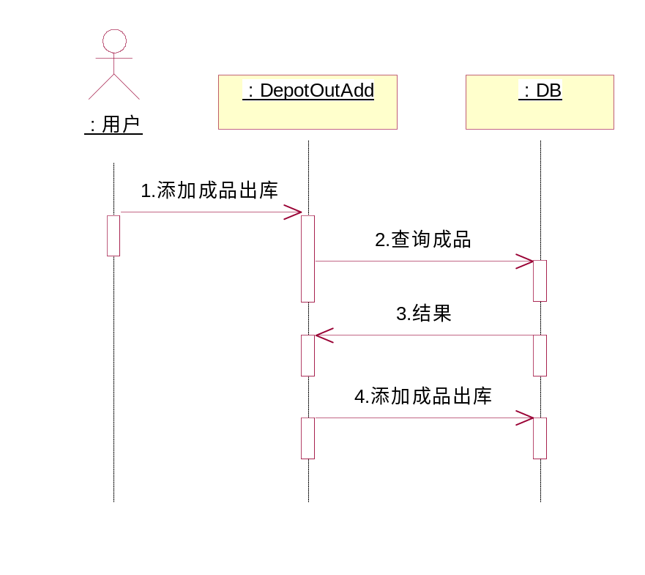

用户界面设计
点击上方菜单“销售管理”中的产成品出库，进入界面如下图
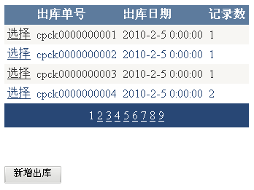
点击“新增出库”按钮，进入新增界面如下图
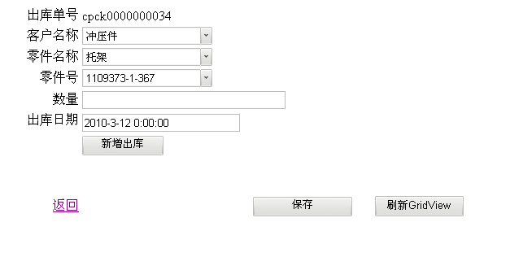
添加数量后，单击新增出库
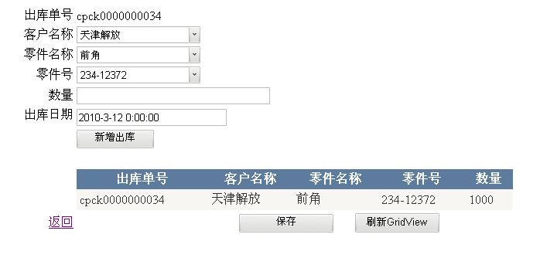
单击保存，如果库存不足，则弹出提示界面如下图
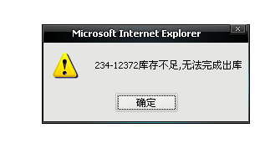
如库存能够保证出库，则进入界面如下图
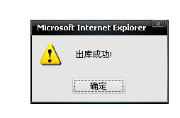
单击刷新GridView则可清空当前数据，重新添加，如下图
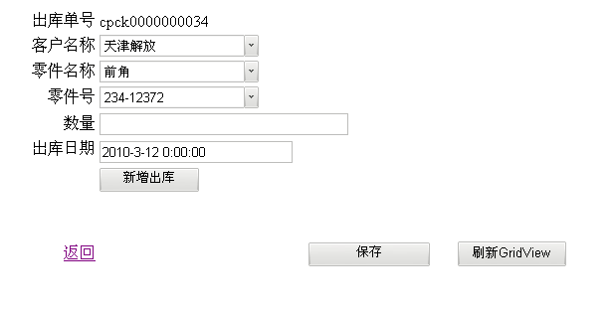

PA收发清单

功能
增加和查看PA收发单的基本信息，PA收发单主要包括要货单位、零件号、零件名称、数量、销售金额等信息。
增加PA收发单信息

流程逻辑
添加PA收发单
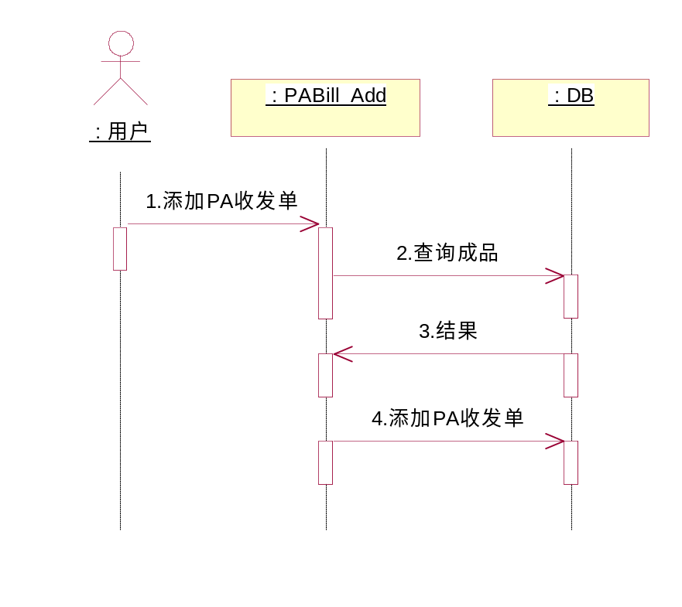

用户界面设计
操作同“产成品”出库

库房管理

废品单管理

功能
增加、删除和审核废品单的基本信息，废品单主要包括报废单部门、报废时间、报废数量等信息。
如果库存不足则显示提示
显示审核成功提示
显示废品单管理列表
增加、删除和审核废品单

流程逻辑
添加废品单
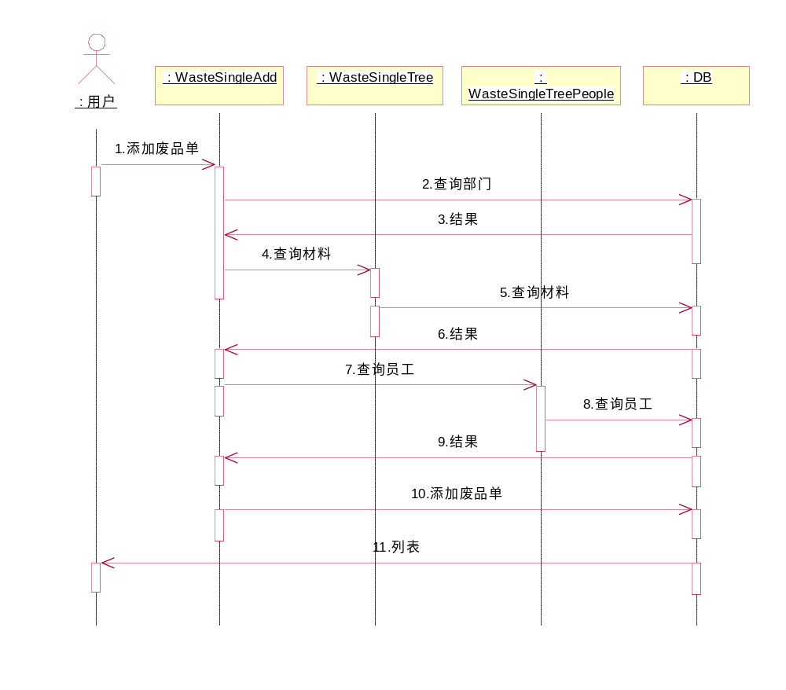
删除废品单
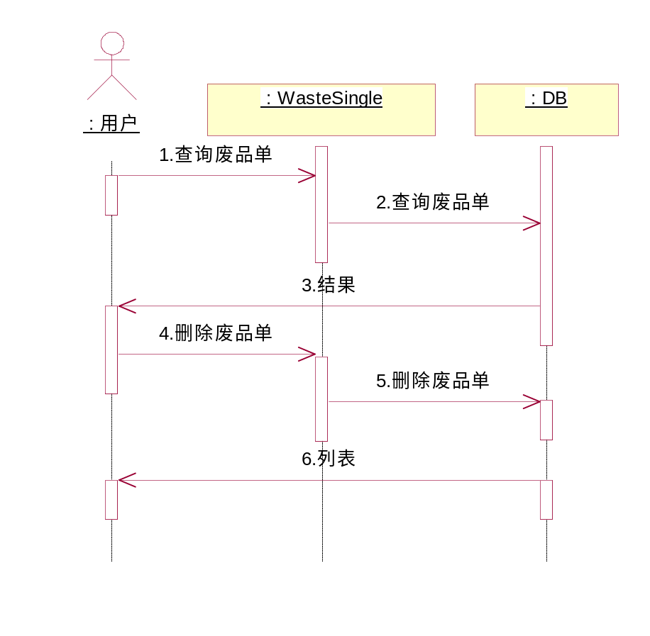
审核废品单
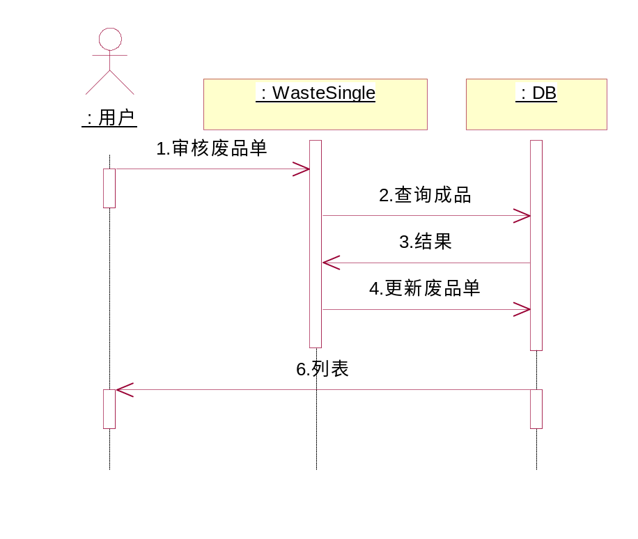

用户界面设计
点击上方菜单中的“库房管理”，进入界面如下图
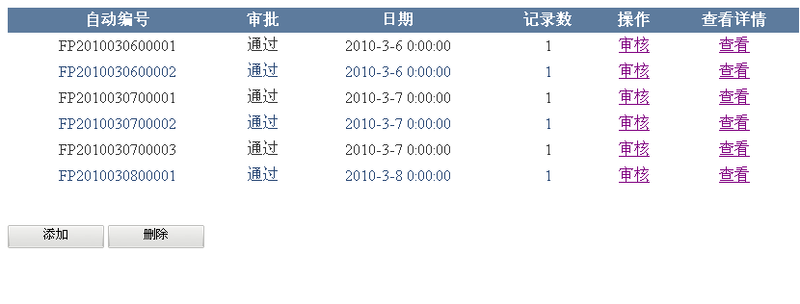
点击添加按钮，进入界面如下图

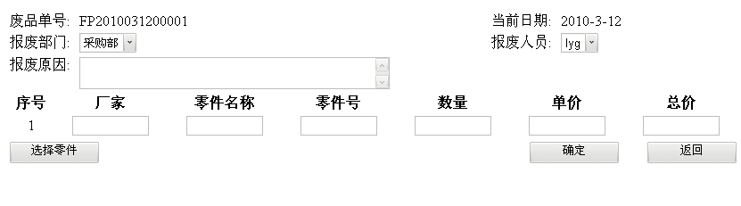
选择部门，如下图所示
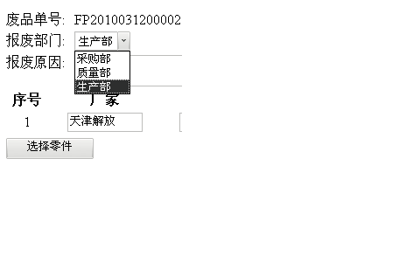
选择报废产品，如图所示
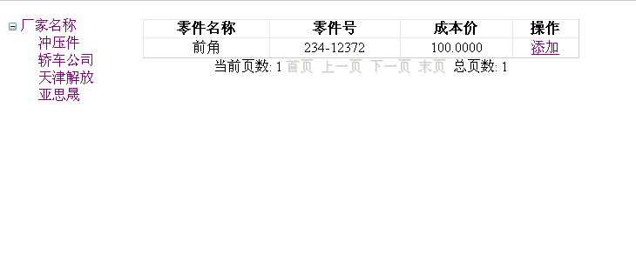
选择零件后，添加数量，自动计算总价后单击确定。如下图
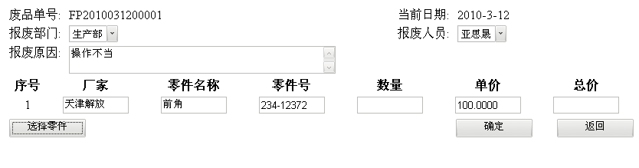
确定后界面如下图
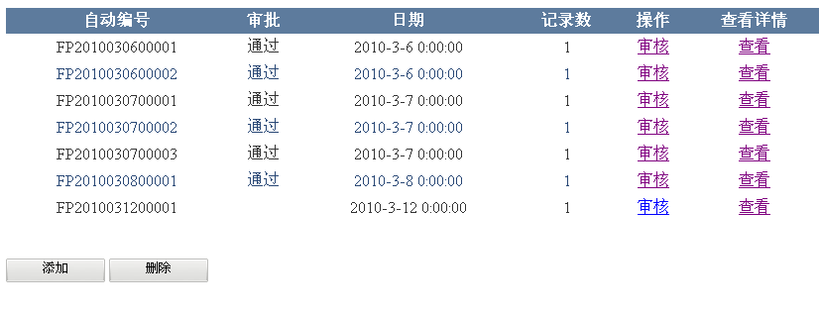
单击审核按钮，如不成功，弹出提示界面如下图
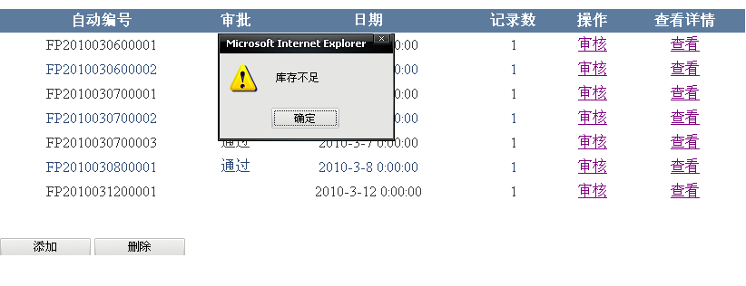
如成功，则弹出界面如下图
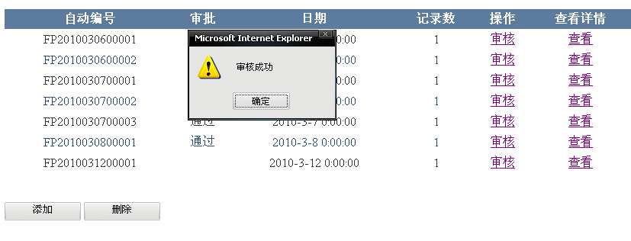
审核成功后，当前记录的“审批”处显示为通过，如下图
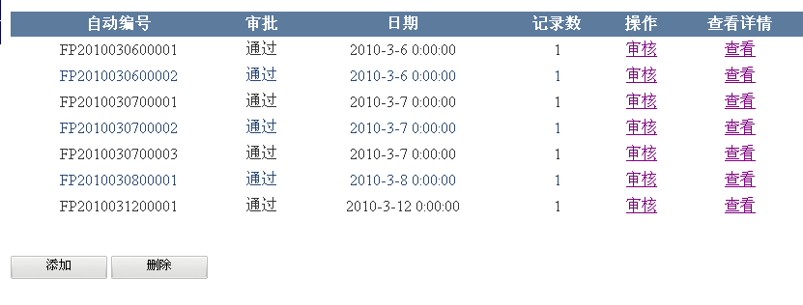
单击查看，进入界面如下图
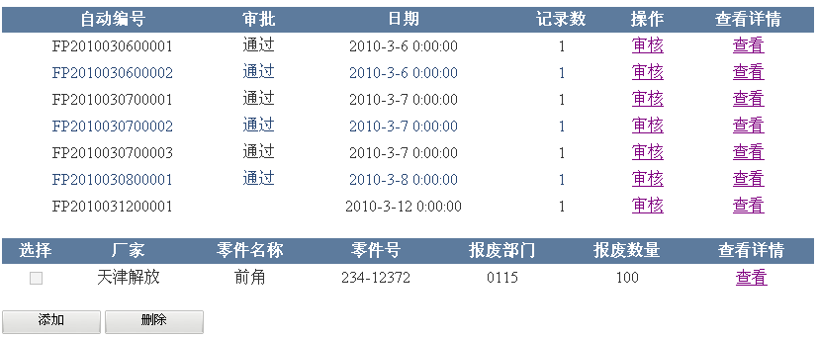

单击下方“查看”，可进入修改界面如下图

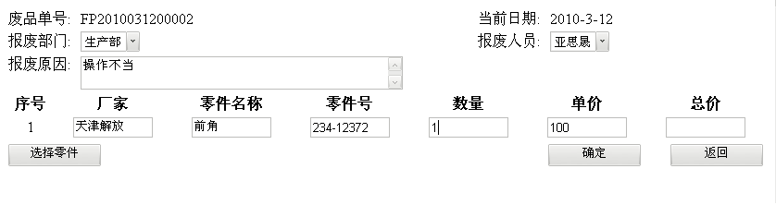
修改相应信息，可返回主界面。

核销单管理

功能
增加、删除和审核核销单的基本信息，核销单主要包括核销部门、核销时间、核销数量等信息。
如果库存不足则显示提示
显示审核成功提示
显示核销单管理列表
增加、删除和审核核销单

流程逻辑
添加核销单
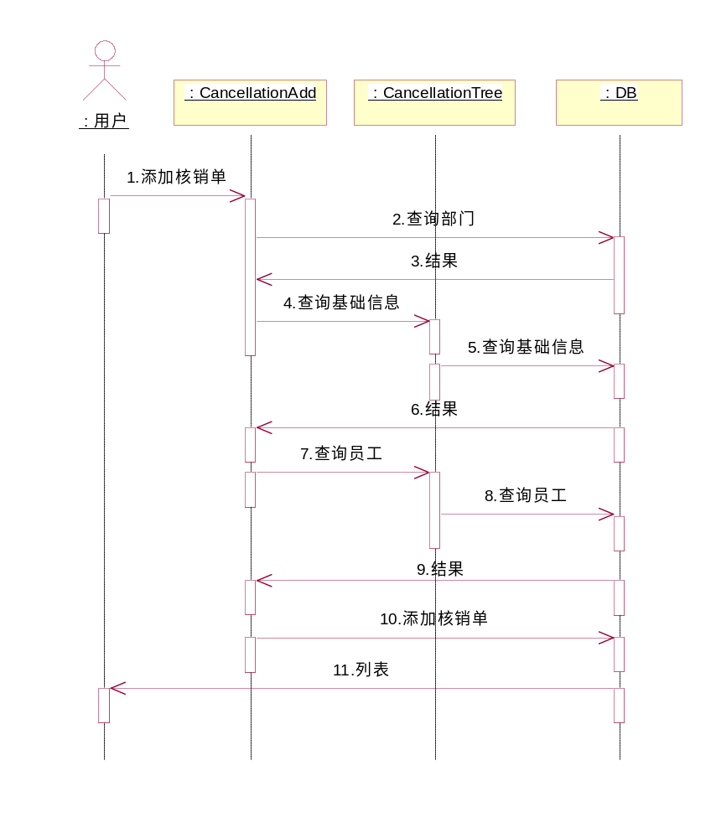
删除核销单
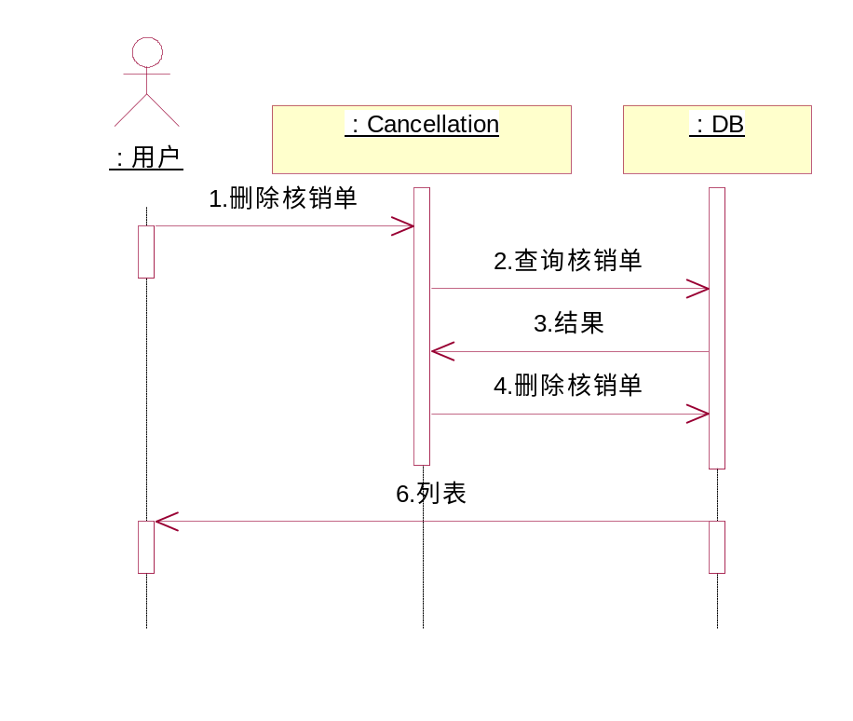
审核核销单
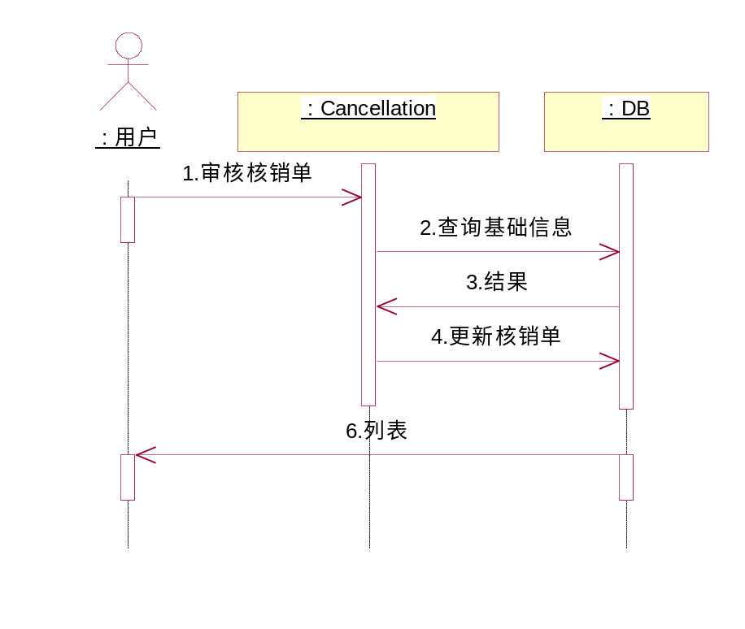

用户界面设计
操作同“废品库”

返修品出库

功能
增加和刷新返修品出库的基本信息，返修品出库主要包括出库的部门、出库的单号、零件号等信息。
如果库存不足则显示提示
增加、刷新返修品出库信息

流程逻辑
添加返修品出库
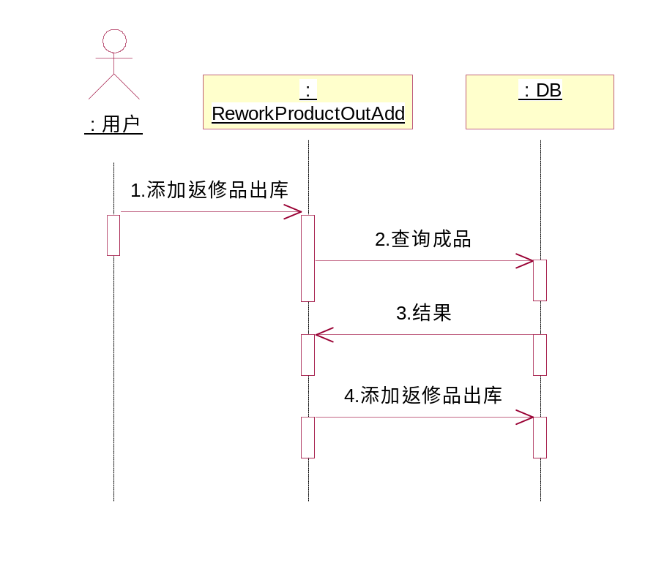

用户界面设计
点击上主菜单“库房管理”中的“返修出库”，进入界面如下图
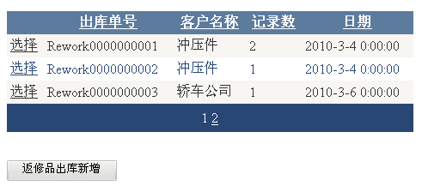
点击“返修品出库新增”按钮，进入界面如下图

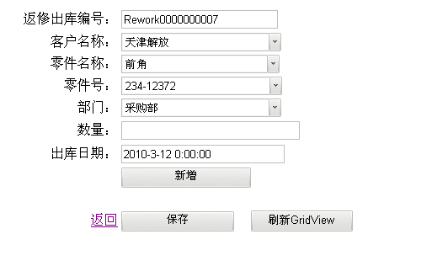
点击新增按钮，进入界面如下图
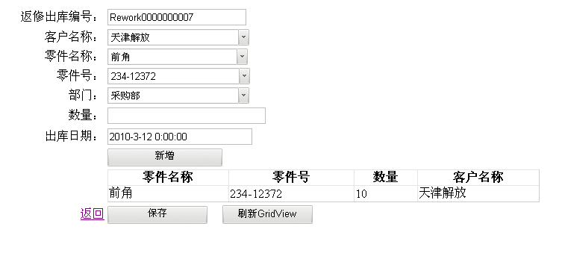

单击保存，界面如下图
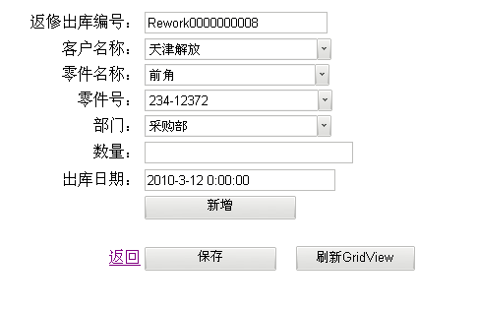
单击返回，返回主界面

返修品入库

功能
增加、删除返修品入库的基本信息，返修品入库主要包括入库的部门、入库的单号、零件号等信息。
如果返回数量不合理则显示提示
显示返修品入库成功提示
返修品入库信息列表
根据返修品出库记录及返回数量生成新的返修品入库记录
删除返修品入库记录

流程逻辑
生成返修品入库记录
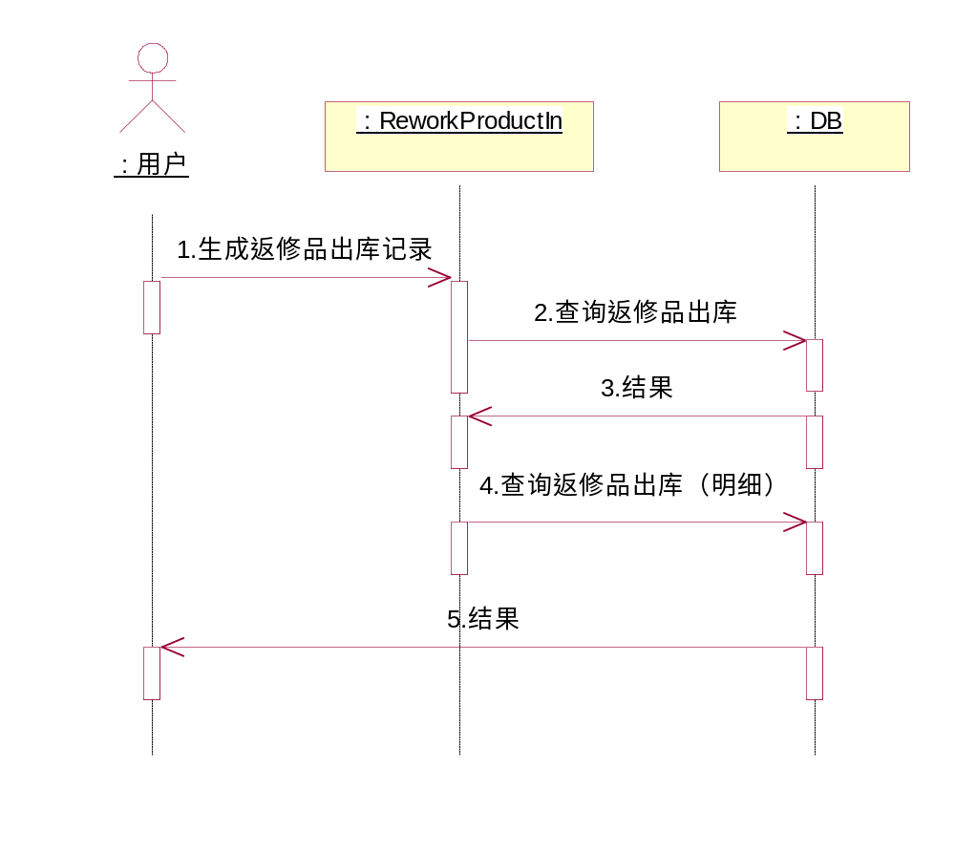
删除返修品入库记录
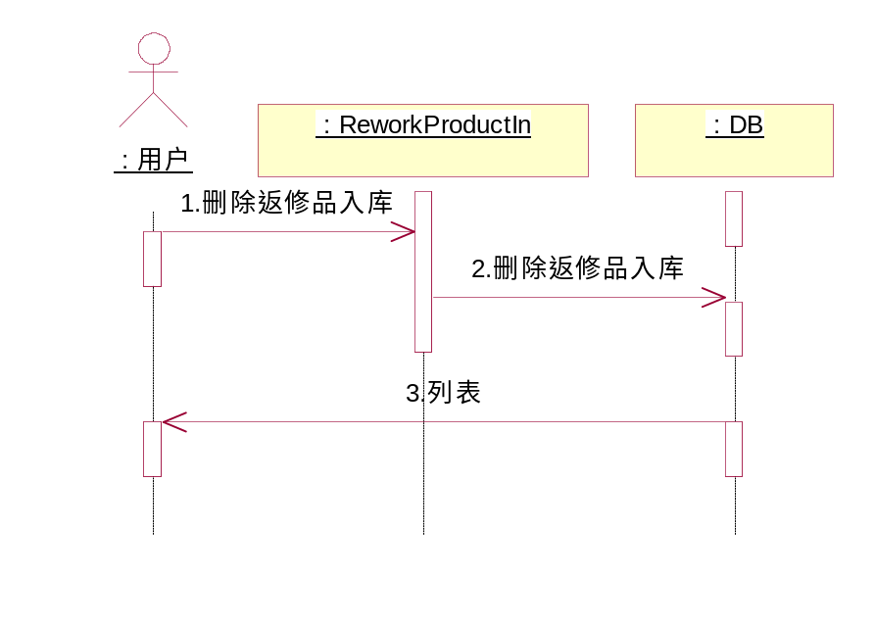

用户界面设计
点击上方“库房管理”菜单中的“返修入库”，进入如下界面
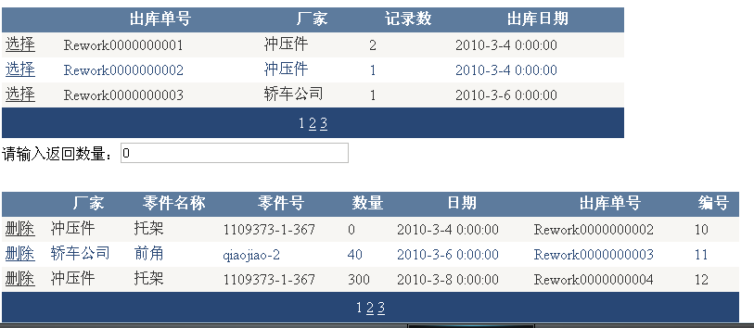

选择上方的出库记录，输入返回数量，进入界面如下图
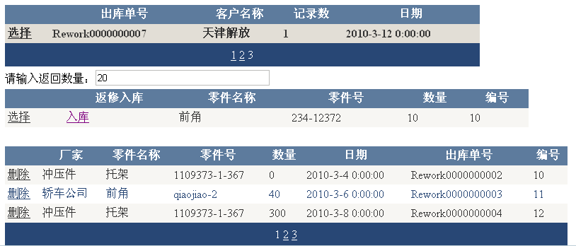

选择当前返修入库记录后，点击入库，如数量不合理，弹出提示界面如下图
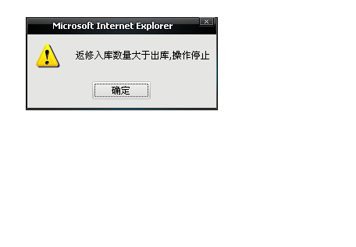
如数量合理，弹出如下提示界面，如下图
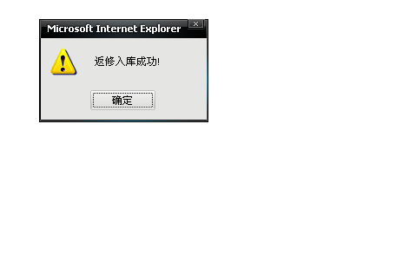

库存盘点

功能
查询基础信息的库存量，生成盘点单。
显示盘点单
显示保存成功的提示
根据基础信息的库存量生成盘点单，并将盘点单存入数据库

流程逻辑
生成盘点单
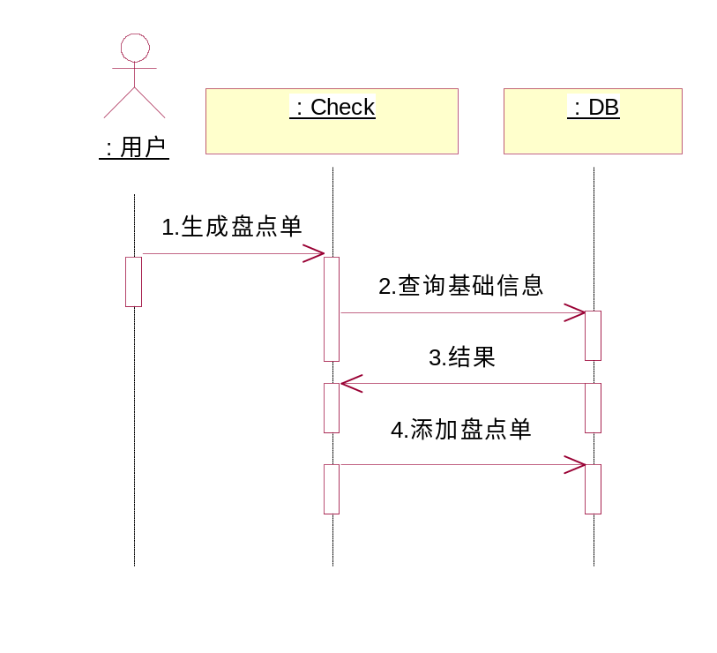

用户界面设计
单击上方“库存盘点”菜单，选中“库存盘点”后进入界面，如下图
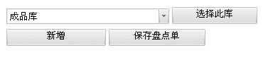
点击下拉框，可选择要盘点的库房，如下图

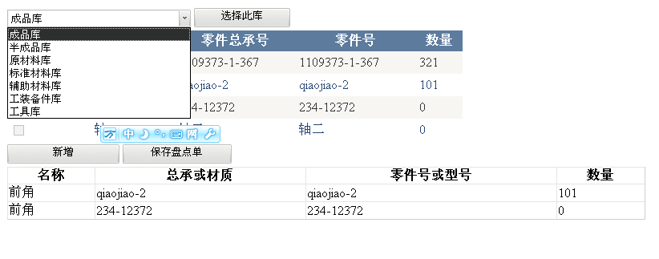
选择要盘点的库后，单击“选择此库”，如下图
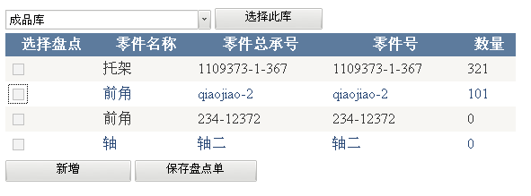
选中复选框，点击“新增”，如下图
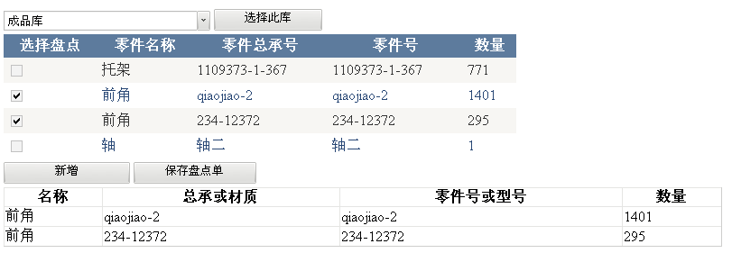

点击“保存盘点单”后出现保存成功提示界面，如下图
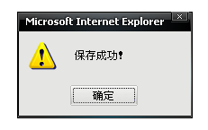

盘盈与盘亏

功能
根据盘点日期查询盘点单，并登记盘盈或盘亏状态、原因及操作员。
盘点单查询结果
显示生成结果提示
根据盘点日期查询盘点单，登记盘盈或盘亏状态、原因及操作员后存入数据库

流程逻辑
登记盘点单
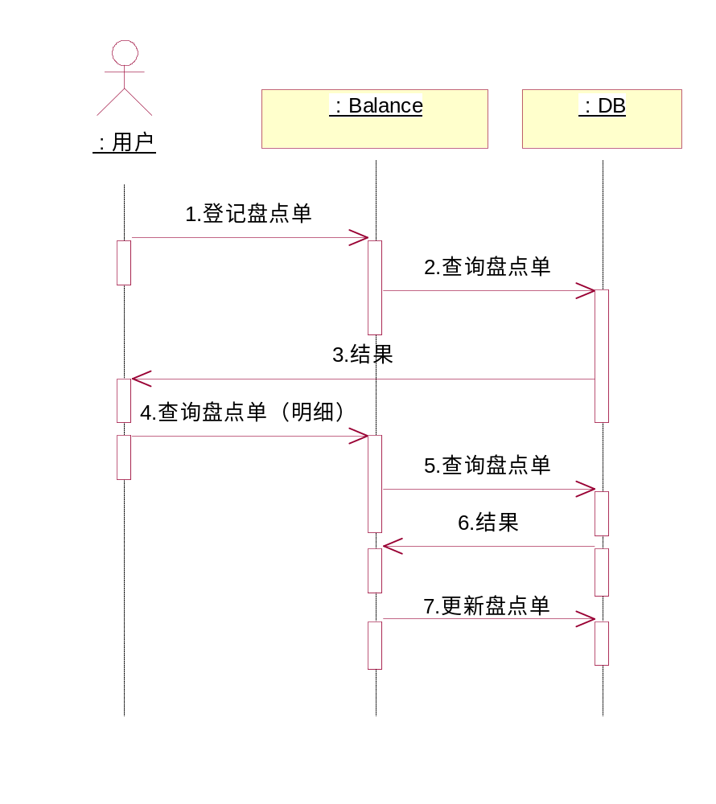

用户界面设计
点击上方菜单“库存盘点”后，选中“盘盈盘亏”，进入界面如下图
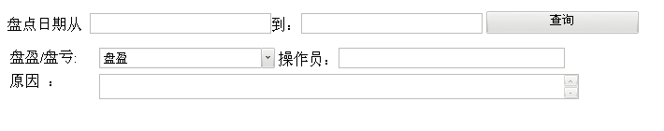
选择盘点日期，点击查询后如下图
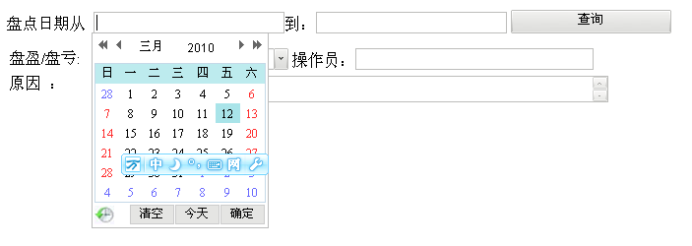
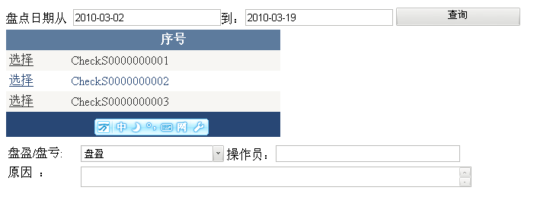

单击选择后，界面如下图
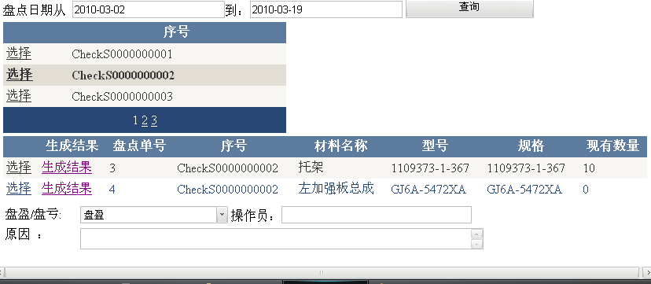

选择盘盈或盘亏，填写上操作员、原因，选中想要生成结果的记录，点击生成结果，如下图
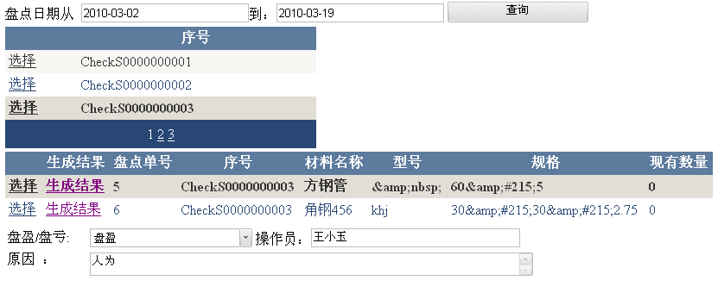

生成成功后界面如下图
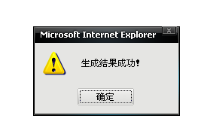
如选中的记录已生成过盘点单，将弹出提示，如下图
